Модуль 4. Вставка рисунка, видео, раздела теста.
1. Как добавить изображение или видео
Для этого сделайте следующее:
- Откройте форму.
- Чтобы добавить изображение, нажмите на значок . Для вставки видео выберите .
- Добавить изображение или видео в сам вопрос нельзя, однако их можно поместить до или после него.
- Подберите изображение или ролик YouTube и нажмите "Выбрать".
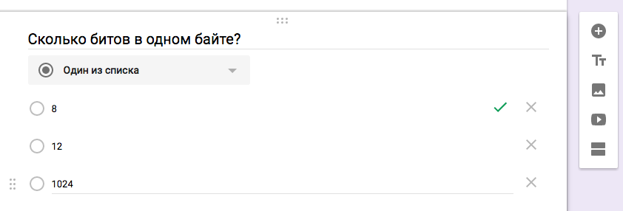

Примечание:Если у Васвыбранаопция “Перемешатьвопросы”, топриоткрытиитеставставленныеобъектыбудутразмещаться в немслучайнымобразом, тоестьонинезакрепляютсязавопросом. Здесьможноиспользоватьтакойприем, какразделениетестанаразделы, помещая в отдельныйразделрисунокиливидео и вопросыотносящиеся к ним.
2. Как добавить раздел
Чтобы работать с формой стало ещё удобнее, разбейте ее на разделы:
- Откройте форму.
- Поставьте курсор в текст вопроса, которым заканчивается текущий раздел.
- Нажмите на значок .
- Укажите название раздела.
3. Как настроить переходы по страницам в форме
Если вы разделили форму на несколько частей с помощью разделов, можно сделать так, чтобы пользователи переходили на разные страницы в зависимости от того, какой вариант ответа они выберут. Например, если респондент ответил на вопрос "Да", он попадет на третью страницу формы, а если "Нет" – на четвертую.
Как отправлять респондентов на разные страницы в зависимости от ответа?
- Откройте форму.
- Нажмите на значок и добавьте вопрос, который будет вести к разным разделам. Вопрос должен быть одного из следующих типов:
  - один из списка;
  - выпадающий список.
- Справа от вопроса нажмите на значок .
- Выберите Перейти на страницу ответа.
- Рядом с каждым вариантом ответа на этот вопрос вы увидите раскрывающееся меню. С его помощью можно указать, на какую страницу перейдет пользователь, выбравший этот ответ. Если выбрать "Отправка формы", пользователь перейдет на финальную страницу анкеты.
Как отправлять респондента на нужную страницу после ответа на вопросы?
Вы можете сделать так, чтобы респондент переходил, например, со страницы 3 на страницу 5.
- Откройте форму.
- Добавьте разрывы страниц с помощью значка .
- Под каждой страницей формы вы увидите раскрывающееся меню. Оно определяет, куда будут направлены пользователи дальше. Вместо пункта по умолчанию ("Перейти на следующую страницу") вы можете выбрать любую страницу формы, включая финальную.

